Как подать заявление для назначения выплаты гражданам финансовой помощи в связи с утратой ими имущества первой необходимости в результате чрезвычайных ситуаций природного и техногенного характера через портал «Госуслуги»

Краевое государственное казенное учреждение «Управление социальной защиты населения»
Инструкция по подаче заявления через Единый портал государственных и муниципальных услуг (функций) на назначение выплаты гражданам финансовой помощи в связи с утратой ими имущества первой необходимости в результате чрезвычайных ситуаций природного и техногенного характера (далее - Портал «Госуслуги»)

Для подачи заявления на портале «Госуслуги» Вы можете:

1 вариант - перейти по ссылке https://www.gosuslugi.ru/600182/1/form:

1.1 В данном случае, сервис автоматически переведет Вас на портал Госуслуги для авторизации (ввода логина и пароля), минуя поиск нужной Вам услуги, Вы попадаете непосредственно на путь «Получение выплаты при утрате имущества в результате чрезвычайной ситуации», нажать «Начать» и продолжать действовать по предложенному пути, начиная с пункта «3» данной инструкции.

2 вариант - зайти на портал «Госуслуги» https://www.gosuslugi.ru:

2.1 Авторизоваться на портале, ввести логин (номер телефона, либо СНИЛС, либо адрес электронной почты) и пароль.
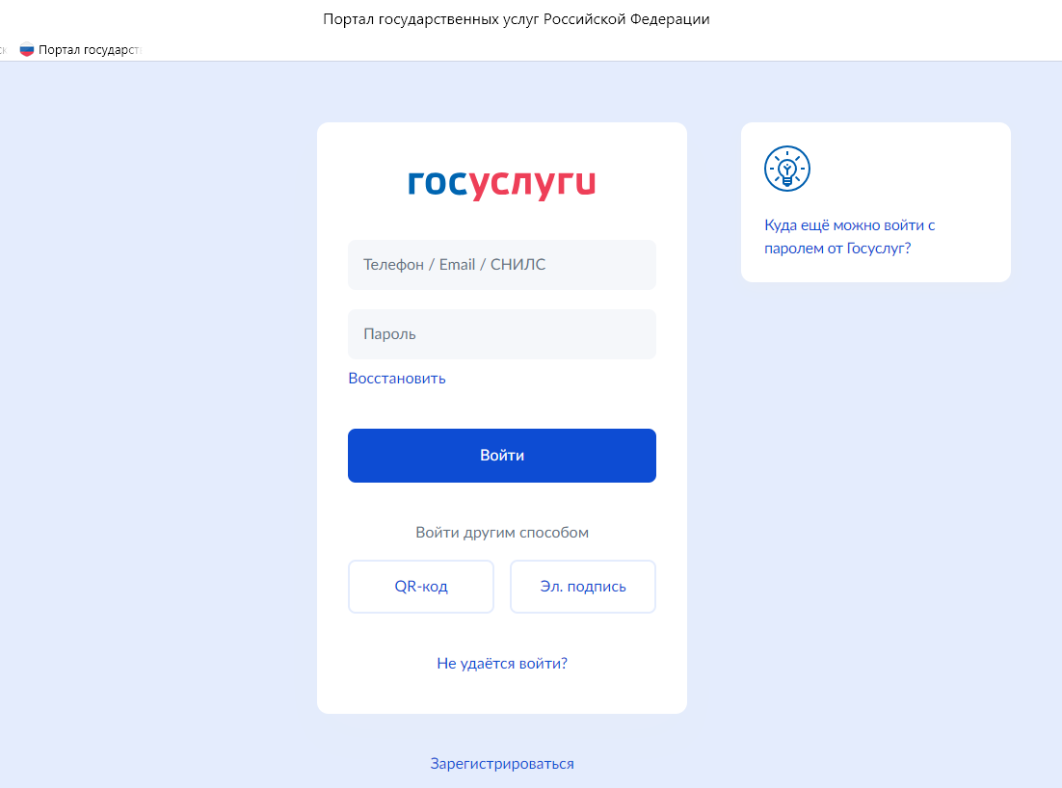
2.2 При поиске с умным ассистентом нажать на изображение лупы в верхней строке интерфейса портала, либо через робота Макса: нажать кнопку «Найти услугу».

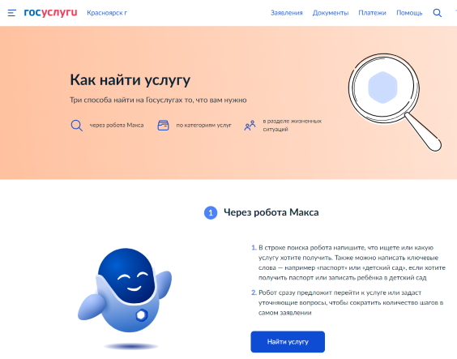

2.3 В строку поиска ввести наименование государственной услуги «назначение выплаты гражданам финансовой помощи в связи с утратой ими имущества первой необходимости в результате чрезвычайных ситуаций природного и техногенного характера».

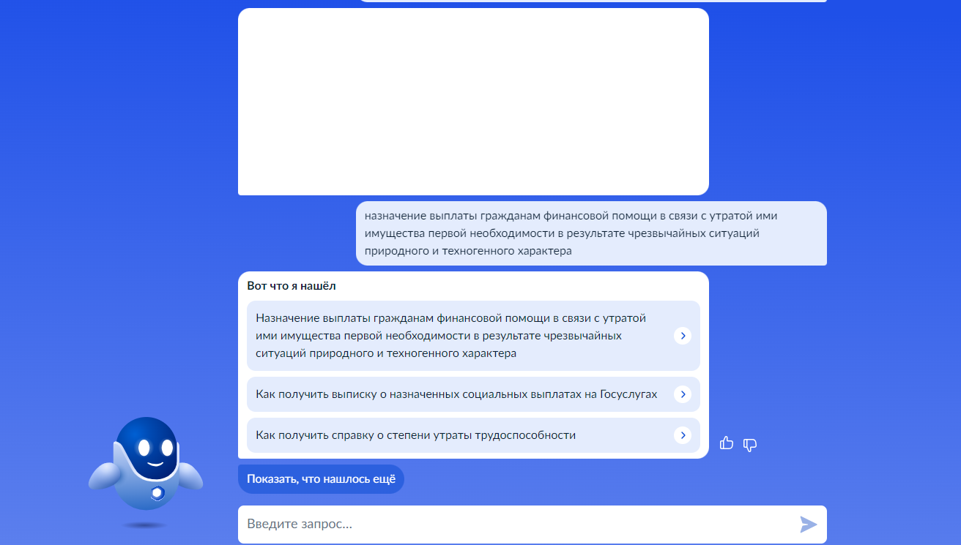
2.4 Нажать на ссылку «назначение выплаты гражданам финансовой помощи в связи с утратой ими имущества первой необходимости в результате чрезвычайных ситуаций природного и техногенного характера», предложенную роботом Максом.

3 - действовать по предложенному пути «начать»:

Обращаем внимание, что возможность подачи заявления возможна только при официальном объявлении о чрезвычайной ситуации!

